影像處理期末專題報告

班別：資科職碩一 學號：M11316003 姓名：何懿儒

**1.1題目：**

發票號碼自動辨識兌獎系統

**1.2Introduction**

**1.2.1動機**

台灣的統一發票兌獎系統旨在鼓勵消費者正式索取發票，以促進稅收的正常徵收。消費者通過保留發票並參與定期的抽獎來有機會獲得獎金。目前，儘管已經有行動載具自動儲存發票的協助，但部分店家仍照常開立發票，需要消費者手動對獎，這個過程既耗時又容易出錯。因此，開發一個自動化的發票號碼辨識與對獎系統，來顯著提升使用者兌獎的便捷性與效率。

**1.2.2目的或做完此專題，要解決的問題**

本系統的主要目的是利用影像處理技術自動識別發票上的號碼，並根據當月的中獎數據來進行中獎判別。此系統將應用模板匹配技術初步定位發票上的號碼區域，接著進行精確的數字識別，讀取發票的文字。期望將解決的問題包括光線不均、發票磨損或褶皺帶來的影像識別困難，最終，我們可以透過輸入當月發票中獎的號碼末三碼，將整個資料夾的所有發票進行是否中獎的判別。

**1.3、文獻**

1.M.D.S.(2020). "Template Matching and Its Applications in Object Detection."Journal of Image Processing.

內容：討論模板匹配技術基礎，分析其應用於影像檢測中的應用與限制。

2.P.Lee,et al.(2021). "Multi-Scale Template Matching for Object Recognition." IEEE Transactions on Computer Vision.

內容：提出了多尺度模板匹配方法，顯著提升檢測準確性。

3.L.Zhao & W.Zhang.(2022). "Real-Time Image Processing using OpenCV." International Journal of AI.

內容：探討了基於 OpenCV 的實時影像處理技術實現，提供工程實現參考。

**1.4、我的方法**

**事前準備：**

首先，我們使用Anaconda Prompt環境，執行我們的對獎系統bill.py檔案。並準備了50張不同的角度、曝光、種類的發票做為dataset。

**第一步：執行python檔，並讀取發票樣本**

在執行bill.py檔案後，擬讓系統詢問當期的中獎號碼末三碼，並詢問資料及檔案夾的位置。當輸入完成後，所有發票樣本都會被一一讀取。

**第二步：將發票圖像處理後，偵測擷取的內容辨識發票號碼**

並將圖片轉為灰階、使用高斯模糊減少雜訊、使用 Canny 邊緣檢測找出圖片中的輪廓，最後框選出可能是發票號碼的發票內容區塊。再來，我們透過使用 Tesseract OCR 提取調整後圖片中的文字，並且定義發票號碼的規則（以英文開頭、接8位數字、中間可有空格或連字符），確保偵測到的是發票號碼排除其他誤判雜訊。最終用re.findall 匹配所有可能的發票號碼，並使用re.sub 清除不必要的勿偵測、空格與連字符。

**第三部：已提取發票號碼，根據當期中獎末三碼判斷中獎與否**

顯示發票號碼並判斷是否中獎，判斷最後3位是否與中獎號碼相同，相同輸出【中獎】，反之【沒中獎】。依此，所有dataset的發票樣本50張全數都能判斷出中獎與否，全程式截圖如下：

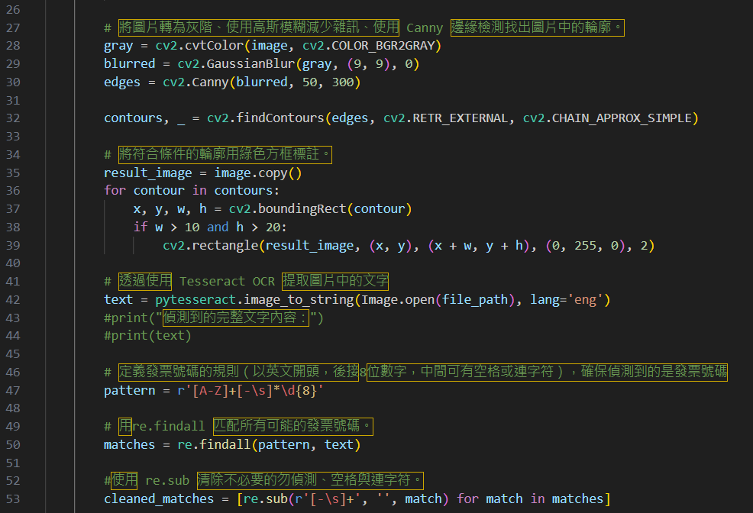

**第一步內容之程式截圖**

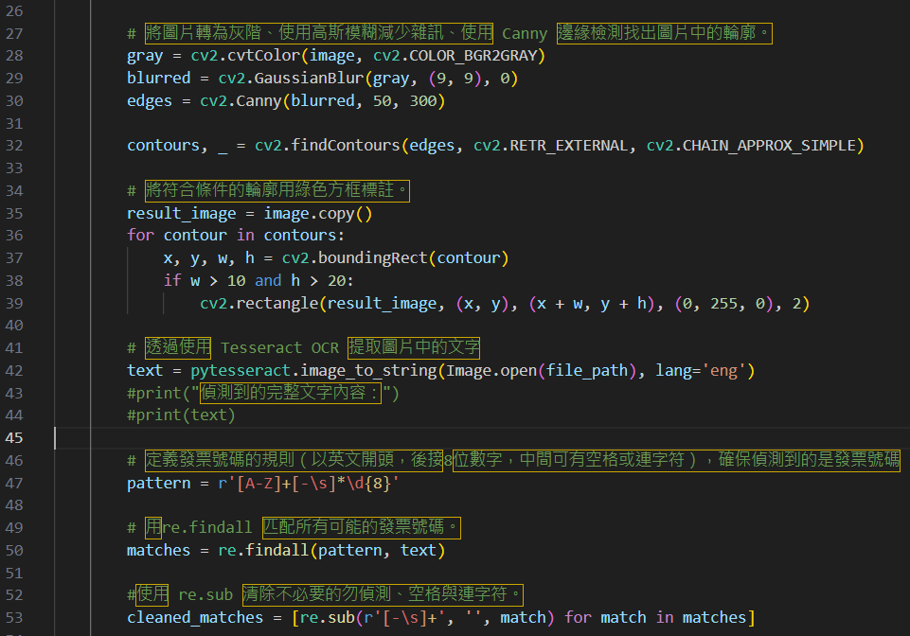

**第二步內容之程式截圖**

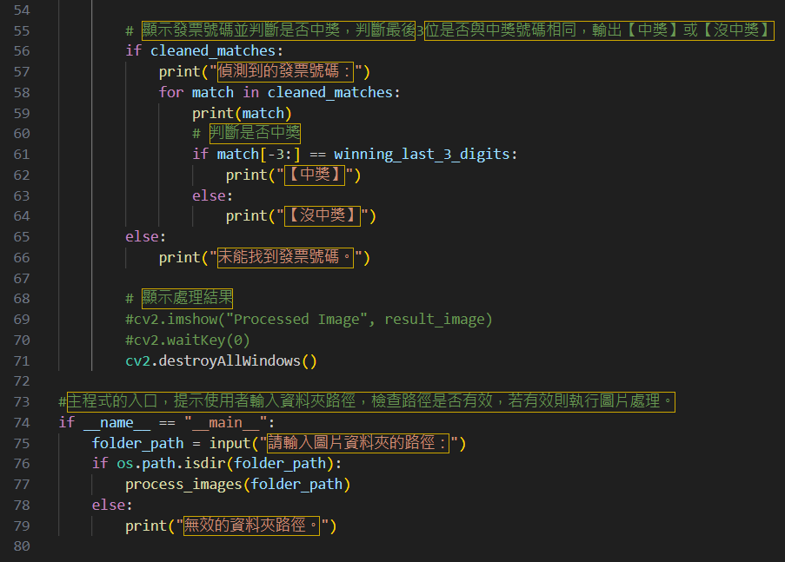

**第三步內容之程式截圖**

**1.5、實驗結果**

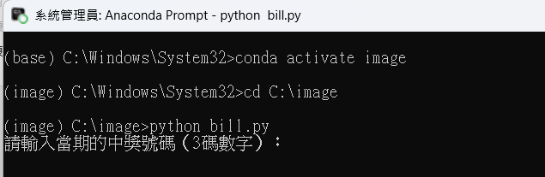

首先，我們執行Anaconda Prompt並以conda activate image來導向我們適合執行程式的環境，並且cd到我們專案資料夾的位置。

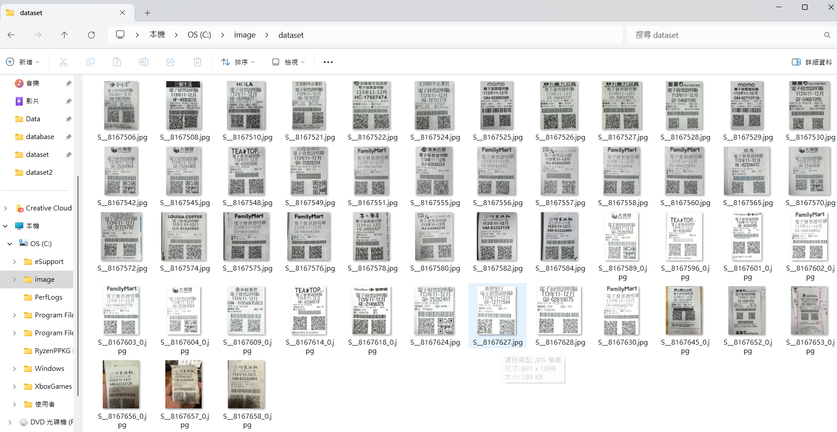

我們在專案資料夾內，準備一路徑為C:\image\dataset的資料夾來放置50張不同的11-12月發票樣本。以利之後的發票辨識讀取。

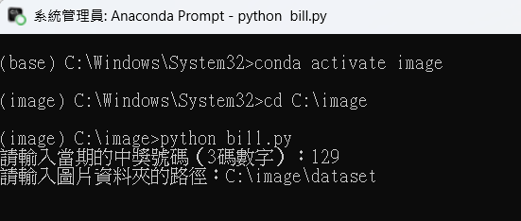

在此，我們假定這些11-12月發票的中獎號碼末三碼為129(當然，這50張樣本中，有一張是何家拉麵發票號碼為尾端129的，以供我們確認是否能從50張中判斷這張有中獎)。給予我們的圖片資料夾路徑後，讓他執行所有發票的影像辨識。

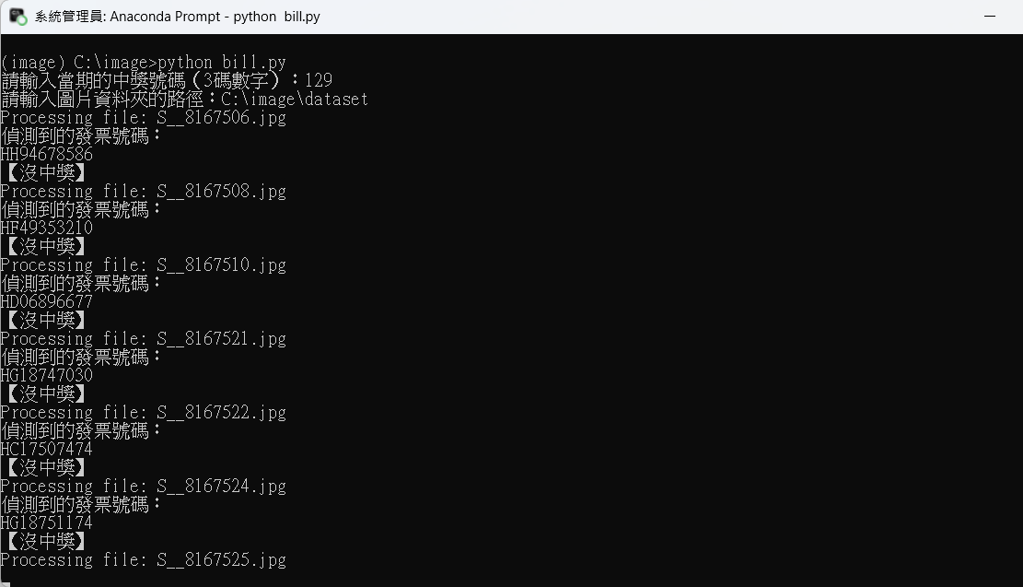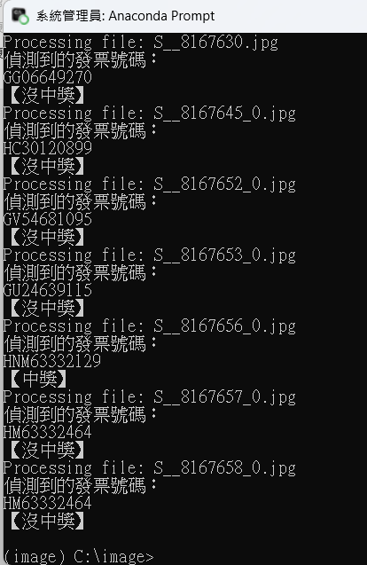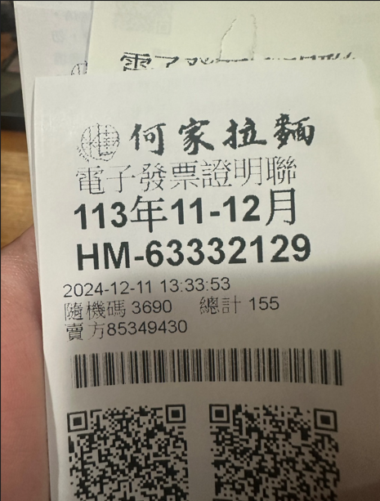

我們可以看到他開始將所有圖片一一進行兌獎，並且成功將何家拉麵的發票判斷為中獎。其他全部末三碼並非129的皆為沒中獎。

**1.6、參考資料**

1. OpenCV Official Documentation: https://docs.opencv.org
2. Gonzalez, R. C., & Woods, R. E. (2018). *Digital Image Processing (4th Edition)*. Pearson.
3. Goodfellow, I., et al. (2016). *Deep Learning*. MIT Press.